NAMA : DANNIEL PARDAMEAN NABABAN

NIM : 40011423630204

MATKUL : SISTEM INFORMASI AKUNTANSI-E

Pertanyaan:

Carilah id_produksi dengan jumlah penjualan tertinggi selama 5 bulan pertama tahun 2023, yaitu dari tanggal 1 Januari hingga 31 Mei 2023, dan memiliki id_produksi nya bernomor genap!

1. **Query SQL untuk BigQuery :**

SELECT

prod.id_produk AS kode_barang,

prod.id_produksi,

prod.tanggal_produksi,

pen.jumlah_terjual

FROM

`company.perusahaan.tabel_produksi` AS prod

JOIN

`company.perusahaan.tabel_penjualan` AS pen

ON

prod.id_produk = pen.id_produk

WHERE

DATE(prod.tanggal_produksi) BETWEEN '2023-01-15' AND '2023-02-02'

AND MOD(CAST(REGEXP_EXTRACT(prod.id_produksi, r'\d+$') AS INT64), 2) = 0

ORDER BY

pen.jumlah_terjual DESC;

**PENJELASAN :**

* Tabel Produksi

- Kolom

- id_produk: Kode unik untuk setiap produk (sebagai foreign key dengan tabel penjualan).

- tanggal_produksi: Tanggal saat produk diproduksi (formatnya perlu disesuaikan jika diperlukan).

- id_produksi: ID unik untuk setiap sesi produksi (akan digunakan untuk memfilter ID bernomor genap).

- jumlah_produksi: Jumlah produk yang diproduksi dalam sesi tersebut.

* Tabel Penjualan

- Kolom:

- id_penjualan: ID unik untuk setiap transaksi penjualan.

- id_pelanggan: ID pelanggan yang membeli produk.

- id_produk: Kode produk yang dijual (foreign key ke kolom `id_produk` di tabel produksi). - jumlah_terjual: Jumlah produk yang terjual dalam transaksi tersebut.

- harga_per_unit: Harga per unit dari produk yang dijual.

**Analisis yang Dibutuhkan**

1. Filter Waktu: Penjualan dilakukan antara 15 Januari 2023 hingga 2 Februari 2023.

2. ID Produksi Genap: Hanya pertimbangkan data di mana kolom `id_produksi` bernomor genap.

3. Penjualan Tertinggi: Urutkan berdasarkan `jumlah_terjual` dalam urutan menurun.

4. Kolom Hasil: Hanya sertakan kolom `kode_barang`, `id_produksi`, `tanggal_produksi`, dan `jumlah_terjual`.

**HASIL KODE SQL (QUERY RESULT)**

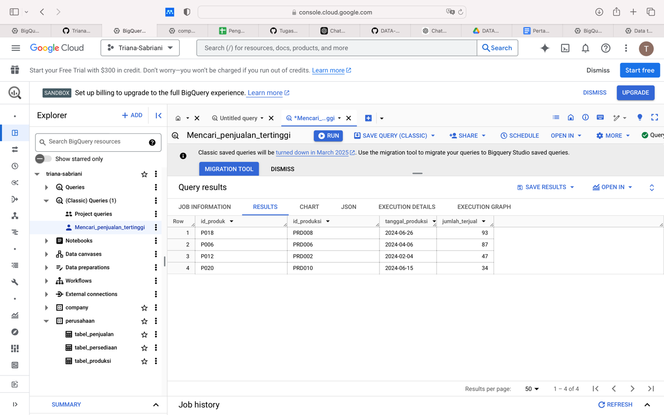

**LOOKER STUDIO**

